Изодеятельность

Тема: Космос
Ход выполнения работы.
Для работы необходимо: альбомный лист 4 с контуром Земли, палитра с гуашью разного цвета и бумажные салфетки.
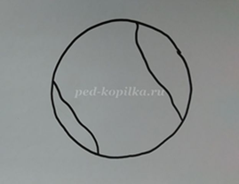
1. Возьмем один кусочек салфетки и сомнем его в комочек. Обмакнем в голубую краску и пропечатаем океан, только самое главное – не размазывать, а печатать.
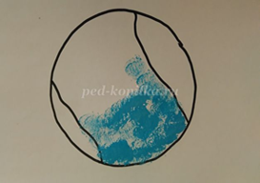
2. Далее берем другую салфетку, ее также сминаем, обмакиваем в коричневую краску – это горы и суша, зеленой краской пропечатываем луга, леса и поля. Земля готова
. 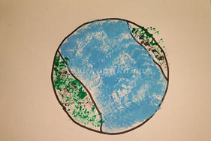
3.Теперь будем рисовать космос фиолетовой краской.
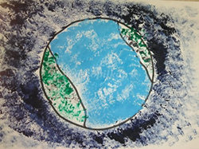
4. Последний штрих – рисуем далекие звезды и планеты желтой краской
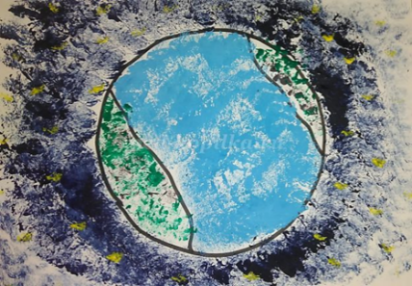
Желаем творческих успехов!
Ждем фото ваших работ, они будут размещены на нашем сайте!

